

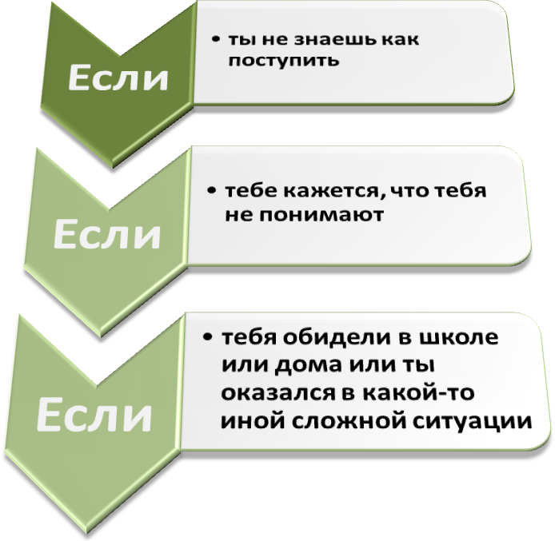
В жизни каждого из нас бывают ситуации,
с которыми нам сложно справиться в одиночку
8 800 200 01 22

(звонок с любого телефона бесплатный)

круглосуточно, анонимно
У тебя есть возможность позвонить на ТЕЛЕФОН ДОВЕРИЯ,
поделиться своими переживаниями
и найти ответы на важные вопросы

